  DOC-TEC-18041610 |  | TITRE
 |  | Export Compta V3
 |  | REDACTION | VALIDATION | OBJET DE LA REVISION
DATE |  | NOM |  | NF525
06/07//2016 |  | Régis FOLNY | Gregory Gallier Lachaise | NF525
21/07/2016 |  | Régis FOLNY | Gregory Gallier Lachaise | Ajout comptes clients
16/03/2018 |  | Régis FOLNY | Gregory Gallier Lachaise | V3-format-FEC

Mise en place du plugin EXPORTCOMPTA ou FEC

Le plugin sert à générer des fichiers CSV qui s'écrivent dans le répertoire “c:\programdata\crisalid\caisse\exports\Exportcompta ou ExportFEC récupérables par les logiciels de comptabilité. (Le plugin est déployé déployé depuis la versions 1138)
Nom du fichier:
Export_[CODE DU MAGASIN]_[DATE EXPORT DEBUT]_[DATE EXPORT_FIN].CSV
PLUGIN EXPORTCOMPTA CHOIX_PERIODE
Format du fichier exportcompta:

12/02/2018;CA;;707;VENTE DIVERS;Décaissement du 12/02/2018;4899.59;0.00;
12/02/2018;CA;;707;VENTE DIVERS;Encaissement du 12/02/2018;0.00;24.74;
12/02/2018;CA;;707;VENTE DIVERS;Encaissement du 12/02/2018;0.00;707.98;
12/02/2018;CA;;TVA XXXX;TVA 20.000%;Encaissement du 12/02/2018;0.00;141.60;
12/02/2018;CA;;TVA XXXX;TVA 5.500%;Encaissement du 12/02/2018;0.00;1.36;
12/02/2018;CA;;MOP XXXX;CARTE;Décaissement du 12/02/2018;194.25;0.00;
12/02/2018;CA;;MOP XXXX;CHQ.T.P.;Décaissement du 12/02/2018;90.00;0.00;
12/02/2018;CA;;MOP XXXX;ESPECES;Décaissement du 12/02/2018;-6320.72;0.00;
12/02/2018;CA;;MOP XXXX;CARTE;Décaissement du 12/02/2018;51.00;0.00;
12/02/2018;CA;;MOP XXXX;ESPECES;Décaissement du 12/02/2018;1170.60;0.00;
12/02/2018;CA;;MOP XXXX;CARTE;Décaissement du 12/02/2018;129.10;0.00;
12/02/2018;CA;;MOP XXXX;ESPECES;Décaissement du 12/02/2018;-4264.36;0.00;
12/02/2018;CA;;MOP XXXX;CARTE;Décaissement du 12/02/2018;645.70;0.00;
12/02/2018;CA;;MOP XXXX;CB_NICKEL;Décaissement du 12/02/2018;12.30;0.00;
12/02/2018;CA;;MOP XXXX;ESPECES;Décaissement du 12/02/2018;4267.22;0.00;
12/02/2018;CA;;658000;REGUL. TVA;Décaissement du 12/02/2018;1.00;0.00;
12/02/2018;CA;;5300000;CAISSE;Encaissement du 12/02/2018;-4024.91;0.00;
12/02/2018;CA;;5300000;CAISSE;Décaissement du 12/02/2018;0.00;-4024.91;
13/02/2018;CA;;707;VENTE DIVERS;Décaissement du 13/02/2018;999.29;0.00;
13/02/2018;CA;;707;VENTE DIVERS;Encaissement du 13/02/2018;0.00;15.92;
13/02/2018;CA;;707;VENTE DIVERS;Encaissement du 13/02/2018;0.00;372.86;
13/02/2018;CA;;TVA XXXX;TVA 20.000%;Encaissement du 13/02/2018;0.00;74.57;
13/02/2018;CA;;TVA XXXX;TVA 5.500%;Encaissement du 13/02/2018;0.00;0.88;
13/02/2018;CA;;MOP XXXX;CARTE;Décaissement du 13/02/2018;406.80;0.00;
13/02/2018;CA;;MOP XXXX;ESPECES;Décaissement du 13/02/2018;4168.61;0.00;
13/02/2018;CA;;MOP XXXX;CARTE;Décaissement du 13/02/2018;237.53;0.00;
13/02/2018;CA;;MOP XXXX;ESPECES;Décaissement du 13/02/2018;-5359.15;0.00;
13/02/2018;CA;;658000;REGUL. TVA;Décaissement du 13/02/2018;11.15;0.00;

Format du fichier exportfec:

Contenu du FEC
Le fichier comprend informations suivantes :
1. Code journal de l’écriture comptable CA
2. Libellé journal de l’écriture comptable "CAISSE"
3. Numéro sur une séquence continue de l’écriture comptable
4. Date de comptabilisation de l’écriture comptable
5. Numéro de compte
6. Libellé de compte
10. Date de la pièce justificative 03/03/2016
11. Libellé de l’écriture comptable (identification littérale du motif de l’écriture comptable) Encaissement du 01/03/2016
12. Montant au débit OK
13. Montant au crédit OK

Avant d’utiliser le plugin d’export il est indispensable de paramétrer les numéros de comptes compta dans l’application.

Les modes de règlement :
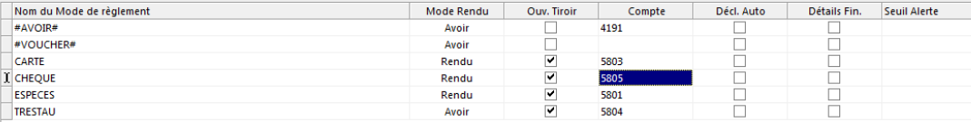MANAGER/CONFIG/MODE DE RÈGLEMENTS champ COMPTE

Les tva :

MANAGER/CONFIG/TVA
La colonne suffixe permet d’ajouter un suffixe au code comptable de la famille ou de l’articles s’il est susceptible d’être vendu avec des tva différentes .
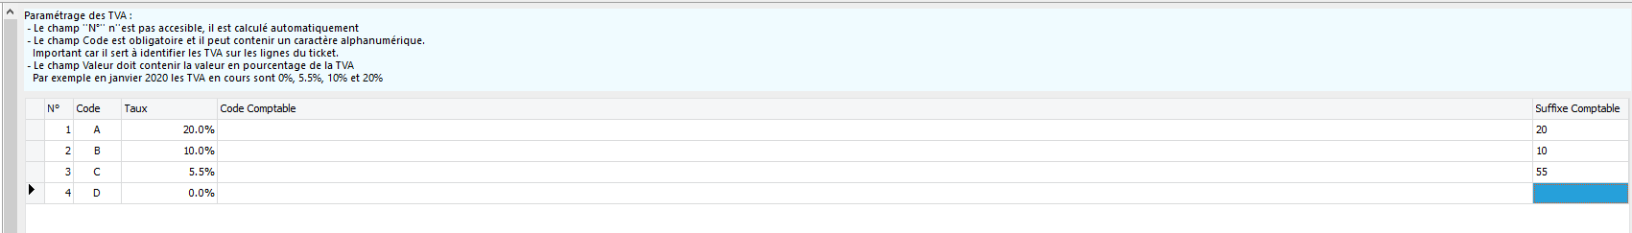

Les familles :
Champ compte à renseigner. Tous les articles de cette famille hériteront de code compta de la famille pour les nouveaux articles créés
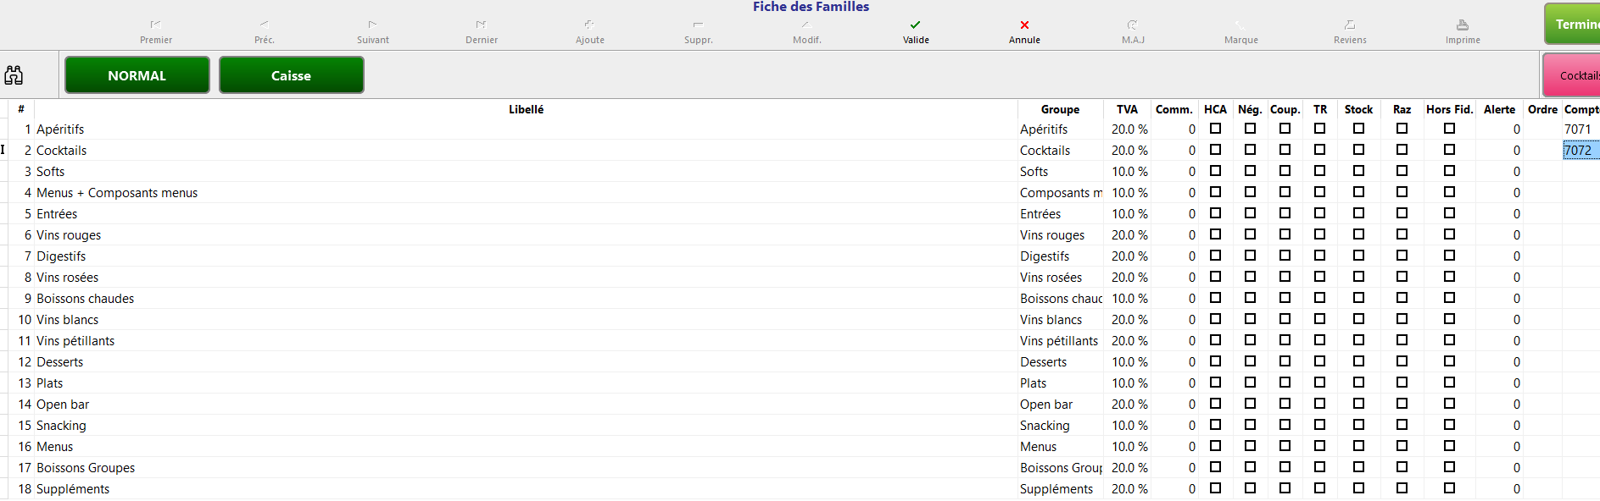

Les articles :

FICHE ARTICLE/ champ Code Compta si différent du code compta de la famille

Les comptes clients:

Le numéro du compte client est à saisir dans “Numéro de compte”. Si le numéro n’est pas renseigné tous les mouvements passeront dans le compte 411000
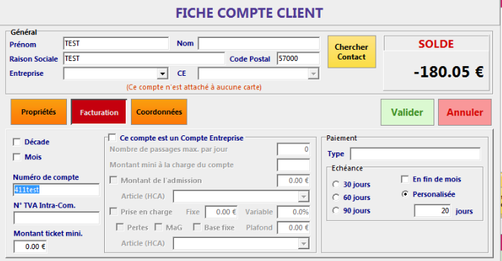

Pour lancer l’export Compta il faute créer un bouton d’export avec la fonction:
PLUGIN EXPORTCOMPTA

Description des colonnes du fichier :

- Date de début de la période
- CA (information en dur)
- colonne vide
- Code compta (si il n’y a pas de code compte sur un article nous indiquons le code 707)
- Libellé
- Encaissement / Décaissement
- Crédit
- Débit

Il peut y avoir plusieurs type de ligne différents, le libellé change pour chaque type, il y en a 7 différents :

- Article
- TVA
- Encaissement
- Avoir
- Compte
- Balance de régulation des TVA
- Balance caisse (compta)

